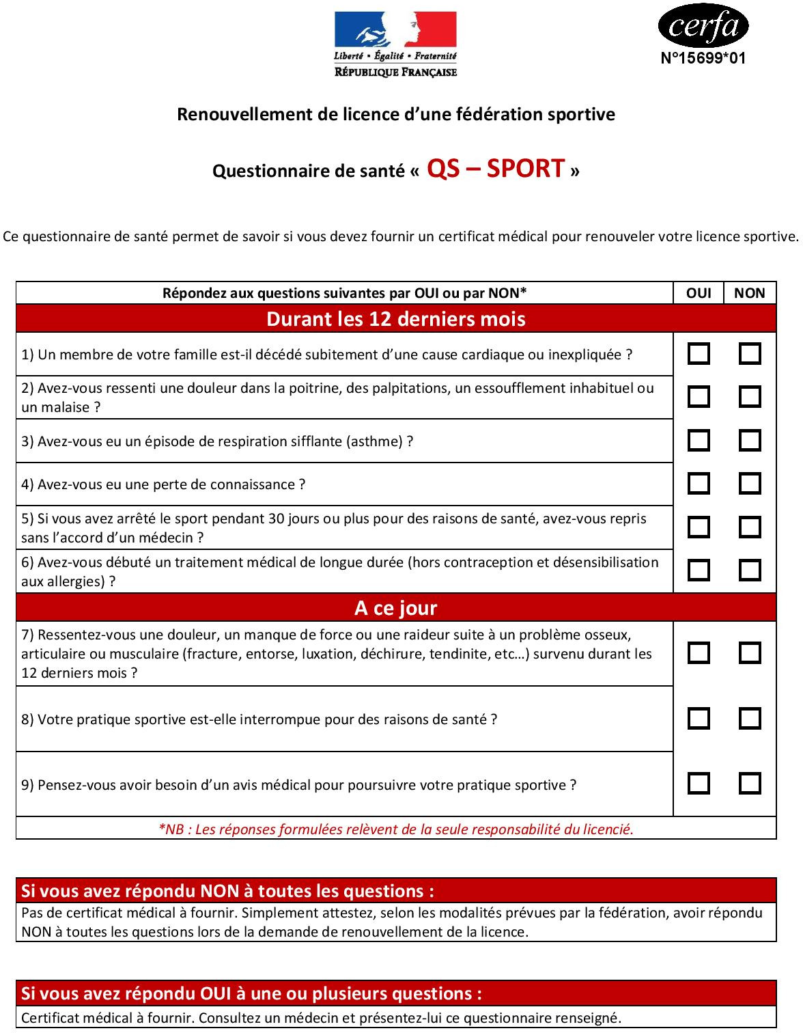

Fait le : ……………………………………………………………………………………………………………………………………………………………………………………………………………………………………………………………………………………………………………………………………………………………………………………………………………………………………………………….. à…………………………………………………………………………………………………………………………………………………………………………………………………………………………………………………………………………………………………………………………………………………………………………………………………………………………………………..

Signature de l’intéressé : ***« J’atteste avoir répondu NON à toutes les questions lors de la demande de renouvellement de la licence 2022 /2023 en tenant compte des notifications indiquées à la suite du tableau »***

……………………………………………………………………………………………………………………………………………………………………………………………………………………………………………………………………………………………………………………………………………………………………………………………………………………………………………………………………………………………………………………………………………………………………………………………………………………………………………………………………………………………………………………………………………………………………………………………………………………………………………………………………………………………………………………………………………………………………………………………………………………………………………………………………………………………………………………………………………………………………………………………

………………………………………………………………………………………………………………………………………………………………………………………………………………………………………………………………………………………………………………………………………………………………………………………………………………………………………………………………………………………………………………………………………………………………………………………………………………………………………………………………………………………………………………………………………………………………………………………………………………………………………………………………………………………………………………………………………………………………………………………………………………………………………………………………………………………………………………………………………………………………………………………

………………………………………………………………………………………………………………………………………………………………………………………………………………………………………………………………………………………………………………………………………………………………………………………………………………………………………………………………………………………………………………………………………………………………………………………………………………………………………………………………………………………………………………………………………………………………………………………………………………………………………………………………………………………………………………………………………………………………………………………………………………………………………………………………………………………………………………………………………………………………………………………

Questionnaire réceptionné par le club en date du : ………………………. (à conserver par le club)